为什么我收不到邮件？
一.如果您没有收到邮件，请检查电子邮箱是否有问题。可以采用以下方法测试：
1)首先用其它域(比如QQ邮箱,网易邮箱)给自己发一封邮件，如果发信正常并且能够收到邮件，说明一切正常，没有问题；
2)检查收信规则的过滤设置。在邮箱页面右上角点击“邮箱设置”，打开设置页面，点击“收信规则”，检查过滤规则的条件是否设置不当，如选择满足条件的邮件执行“直接删除”或“转发后删除”操作,或者是转移到其它的"已删除"邮件夹.

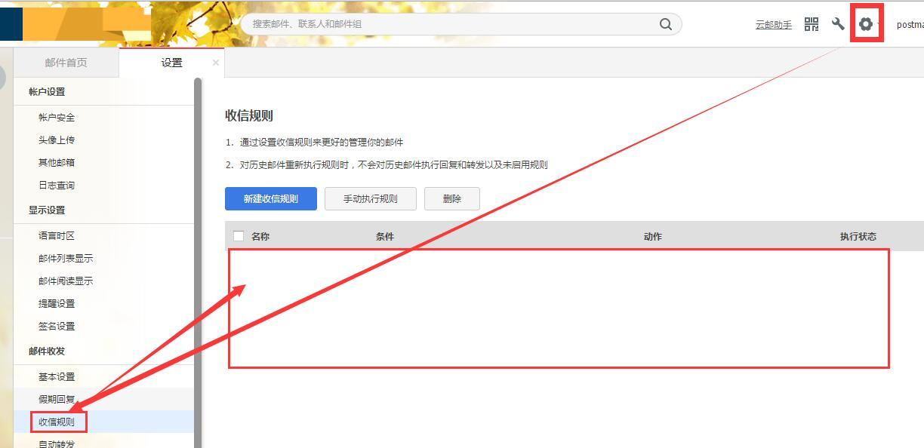

3)检查反垃圾设置。在邮箱页面右上角打开“邮箱设置”，打开设置页面，点击“反垃圾”，接着点击“黑名单”，若 发现黑名单中误加入了正常的邮箱地址，从黑名单中删除以后就可以收到对方的来信了； 4)检查垃圾邮件箱是否有对方邮件，如果有，则说明被反垃圾系统误判，可打开该邮件，然后点击“任信”，发件人就会被加入白名单，以保证以后都能收到他的邮件；

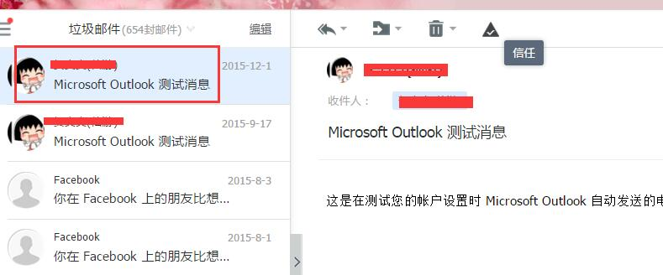

5)将对方的邮件地址加入白名单，设置方法是：点击“邮箱设置”标签，然后点击“反垃圾”标题，在“反垃圾”内容页面中点击“白名单”。在“白名单管理” 下方编辑框中输入要加入白名单的邮箱地址，点击“添加白名单”按钮，该地址显示在列表框中，设置成功；

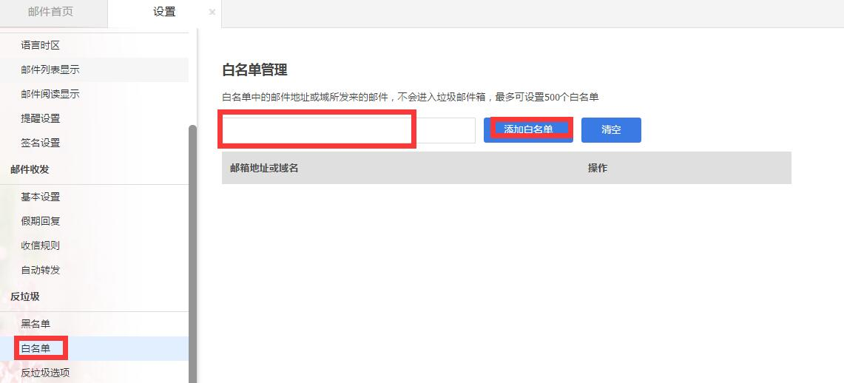

二.如果以上测试都正常，则可能由线路、邮件服务器故障等原因造成邮件并没有发送到云邮箱的服务器， 可以和发件人联系一下，看看对方是否有收到退信信息，可以根据退信信息判断问题所在，或者在线提交工单或者拨打热线 电话4006008500联系我们的客服人员。

